Модуль «Дизайн проектирование»

Проекты
Проект - совокупность работ и процессов, производимых в организации и направленных на удовлетворение конкретной потребности клиента, или на формирование и стимулирование такой потребности, и имеющих свое отражение в информационной системе.
Для работы с проектами служит пункт меню «Проекты». Он содержит два раздела: «Текущие» и «Архив».
В разделе «Текущие» отображается информация по проектам, которые в настоящий момент находятся в работе. Раздел «Архив» служит для отображения информации по завершенным (закрытым) проектам. Открывает и закрывает проект менеджер.
Форма раздела «Текущие»:

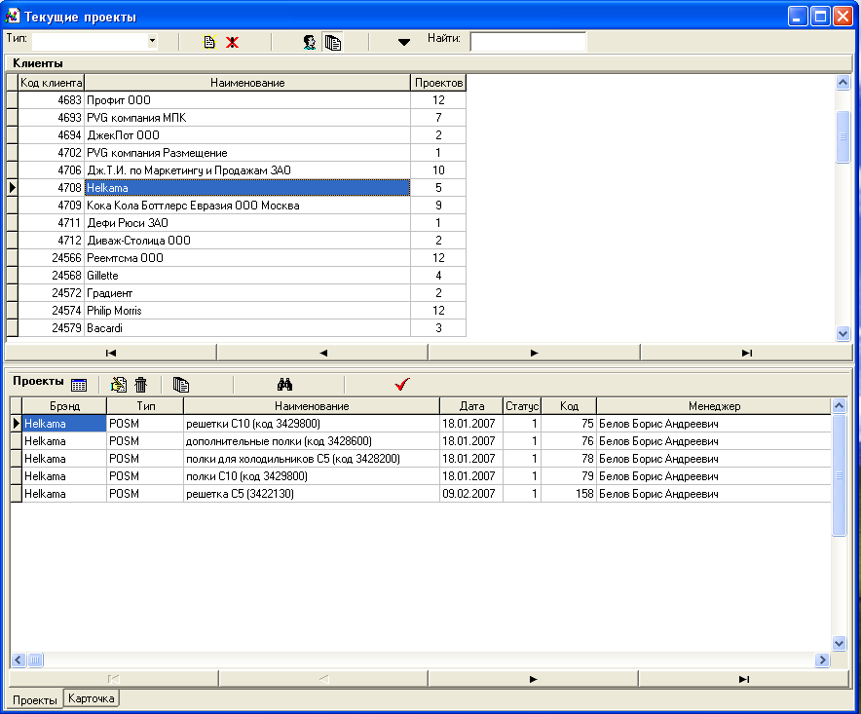

Верхняя часть формы содержит информацию о клиенте. В поле «Проектов» отображается количество текущих проектов, открытых у данного клиента. Информация по данным проектам отображается в нижней части формы.
Выбор типа проекта в выпадающем списке «Тип:» приводит к отображению только проектов выбранного типа. Если выбор типа отсутствует – отображаются все проекты.
Очистка выбора типа в списке осуществляется нажатием клавиш <Delete> или <Esc>
Переключатель: «Личные» /«Все текущие» служит для отображения либо всех проектов, либо только личных проектов (в которых пользователь является либо менеджером, либо дизайнером)
Поиск и сортировка информации осуществляется по выбранному полю таблицы (выделено синим цветом). При нажатии клавиши <Enter> после ввода образца поиска в окно «Найти:» осуществляется поиск ближайшей записи, содержащей образец в выделенном поле. Следующее нажатие приведет к поиску следующей ближайшей записи, содержащей образец.
Открытие нового проекта
Для открытия нового проекта необходимо нажать на кнопку «Открыть новый проект» . Форма для занесения нового проекта показана ниже:

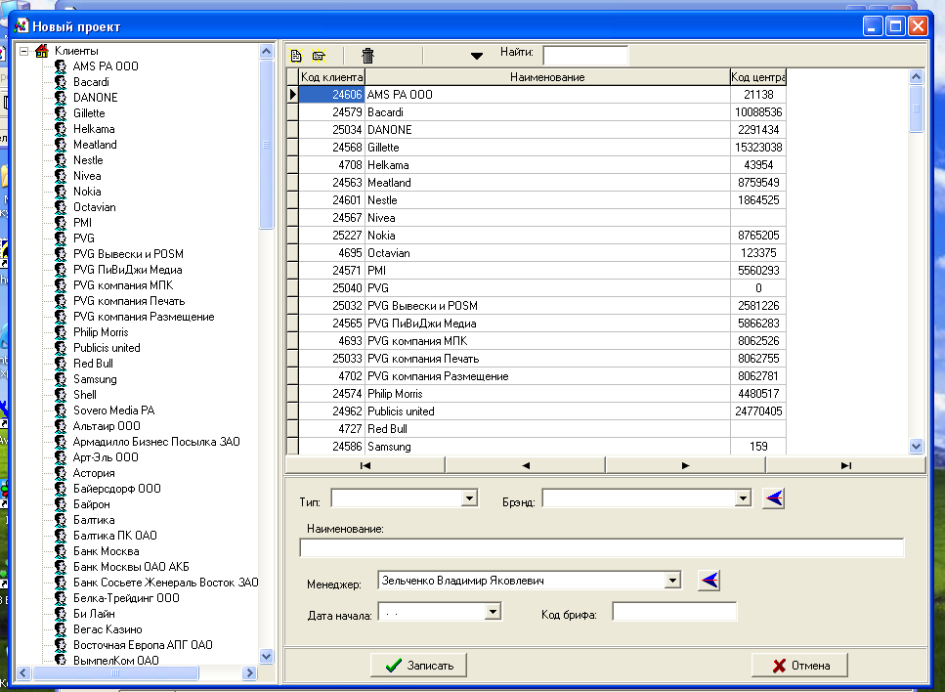

В открывшейся форме необходимо выбрать клиента и заполнить карточку проекта, после чего нажать кнопку «Записать».
Если информация о клиенте отсутствует, то необходимо занести информацию о новом клиенте (наименование и код в центральной базе данных) в справочник клиентов.
Для выполнения этой операции необходимо, чтобы пользователь имел соответствующие права. (В настоящее время права на редактирование справочника клиентов предоставлены креативному директору и руководителю группы продаж)
Если клиент новый и для него отсутствует информация о коде центра, то для однозначной идентификации клиента в центральной базе данных, данная информация должна быть занесена. Для выполнения этой операции необходимо нажать на кнопку «Импорт параметров клиента из центральной базы» и в открывшейся форме выполнить необходимые операции. Отсутствие кода центра клиента в базе данных ИС может привести в дальнейшем к путанице при регистрации ТЗ в центральной базе данных. Поэтому после регистрации клиента в центральной базе данных, код центра обязательно должен быть импортирован.
Если необходимый брэнд (торговая марка) отсутствует, то информацию о торговой марке нужно занести в справочник торговых марок. (В настоящее время права на редактирование справочника торговых марок предоставлены креативному директору и руководителю группы продаж)
При отсутствии записи о менеджере в справочнике менеджеров, необходимо занести данную информацию, установив соответствие с центральной базой данных. (В настоящее время права на редактирование справочника менеджеров предоставлены креативному директору и руководителю группы продаж)

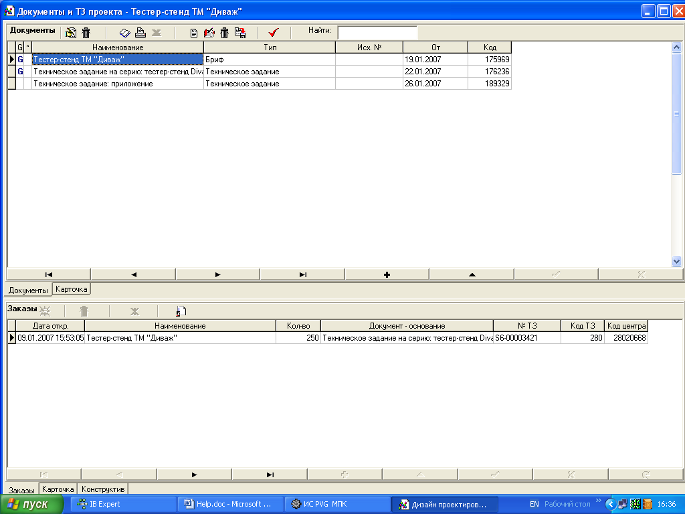
Документы
Типы документов
Заказы
Заказ – совокупность работ и процессов на производстве по изготовлению тиража конкретного изделия.
Справочники
Документооборот

